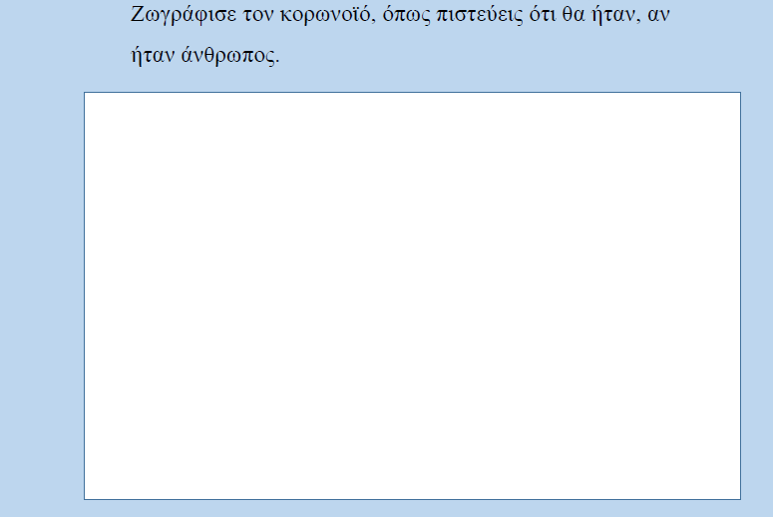

* Δε χρειάζεται να εκτυπώσετε τις εργασίες. Απλά μπορείτε να τις κάνετε ( όλες ή μερικές από αυτές ) σε ένα μπλοκ ζωγραφικής και θα ήθελα πολύ να τις δω.
* Μιλήστε με τα παιδάκια σας , αφήστε να εκδηλώσουν τα συναισθήματά τους για την κατάσταση που ζούμε και δώστε τους θετικό μήνυμα για το μέλλον( χωρίς να θέλω να πω ότι δεν το κάνετε ήδη ). Το χρειάζονται!!

